SCHOOLGIDS
2018 – 2019

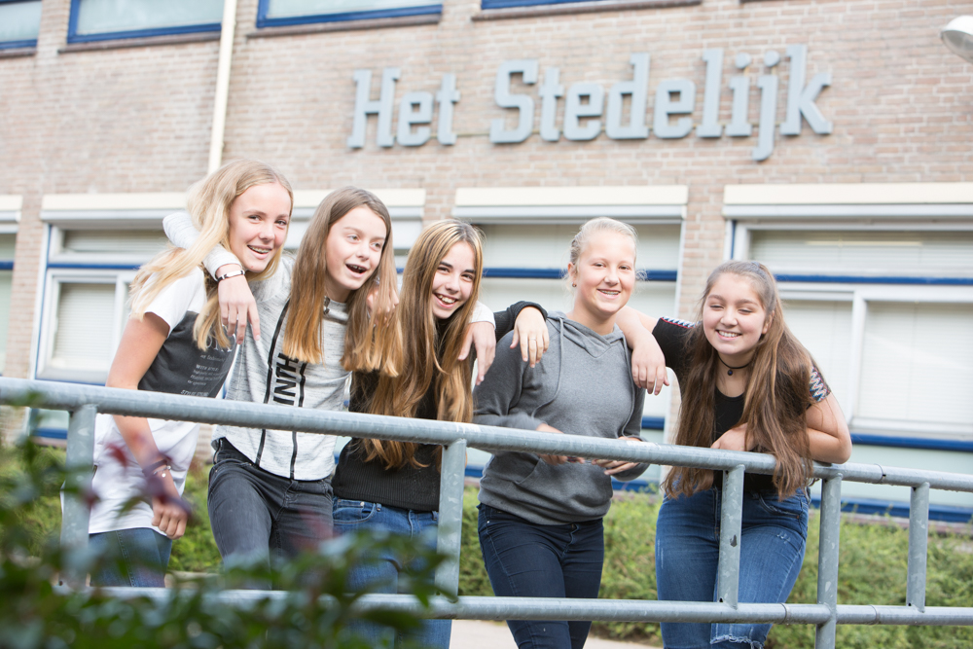
INSTEMMING MR 09-10-2018
VASTGESTELD DOOR DE DIRECTIE 09-10-2018

Het Stedelijk maakt deel uit van stichting Achterhoek VO. Deze bestaat uit 12 scholen voor voortgezet onderwijs in de Achterhoek. De stichting verenigt scholen van openbare en bijzondere signatuur. Het betreft alle schoolsoorten, van gymnasium tot praktijkonderwijs. Achterhoek VO stelt zich ten doel in de Achterhoek een zo divers, dekkend, thuisnabij en kleinschalig mogelijk aanbod van (unieke) voortgezet onderwijsvoorzieningen van goede kwaliteit te realiseren. Elke school heeft daarbij een eigen context, een eigen cultuur en kiest een wijze van werken die daarbij past. Zie ook: www.achterhoekvo.nl.

Inhoud
2 missie en visie 4
3 opbrengsten 2017 – 2018 5
4 extra ondersteuning voor leerlingen 7
5 vakanties en lesuitval 8
5.1 studiedagen en andere lesvrije dagen voor leerlingen 8
5.2 lesuitval 9
6 inrichting onderbouw en maatwerk 9
7 samenwerkingsverbanden 11
8 financiën en ouderbijdrage 12
8.1 donatie / schenking 12
8.2 kosten werkweken, excursies en beroepsprofielen 12
8.3 moderne media 13
8.4 mogelijkheid voor financiële ondersteuning 13
8.5 sponsoring 13
9 rechten en plichten 14
9.1 klachtenregeling 15
10 schoolregels 2018 - 2019 17
11 contact 18

missie en visie
Het Stedelijk is een school met een openbaar karakter, een school waar ieder kind ongeacht godsdienst, levensbeschouwing of sociaal-culturele achtergrond welkom is. We werken volgens de kernwaarden van het daltononderwijs. We zijn er verantwoordelijk voor om leerlingen optimaal voor te bereiden op een goede toekomst en om leerlingen te helpen het beste uit zichzelf te halen.
Daltononderwijs staat bekend om de drie basisprincipes: “zelfstandigheid”; “vrijheid en verantwoordelijkheid” en “samenwerken”. Bij het vormgeven van deze principes in ons onderwijs zijn we er steeds op gericht om leerlingen actief bezig te laten zijn. Het idee daarachter is dat leerlingen pas echt actief leren als ze ‘hersenactief’ zijn. Dit sluit aan bij de constructivistische leertheorie die er ook vanuit gaat dat leerlingen zelf actief met de leerstof om moeten gaan om op die manier hun eigen kennis en ervaringen te ‘construeren’ en eigen te maken.
Elke leerling is anders en daarom bieden wij zoveel mogelijk trajecten op maat aan. Leerlingen kunnen bij ons versnellen en verdiepen, keuzes maken in plus-pakketten en waar mogelijk onderwijs in hun eigen tempo en via hun eigen leervoorkeur verwerken. Bovendien kunnen vakken op verschillende niveaus afgesloten worden. Dit draagt bij aan de motivatie van leerlingen en stimuleert ze om het beste uit hun onderwijsloopbaan op Het Stedelijk te halen.
Een goede begeleiding van leerlingen op de middelbare school is van groot belang. Daarom krijgen de leerlingen op Het Stedelijk een persoonlijke coach. We werken bij het begeleiden van de leerlingen altijd vanuit de pedagogische driehoek leerling-ouder(s)-coach. We praten met leerlingen, niet over leerlingen.
Leerlingen worden het beste voorbereid op een vervolgstudie en loopbaan wanneer ze een ondernemende werk- en leerhouding ontwikkelen. Leerlingen die nieuwsgierig zijn, initiatief nemen, verantwoordelijkheid dragen voor hun eigen leren en handelen én goed kunnen plannen, organiseren en samenwerken zijn straks goed voorbereid op hun verdere (leer)loopbaan.
Op onze website staat alle informatie over onze school: missie en concept, de laatste nieuwtjes en heel veel praktische informatie (bereikbaarheid, financiën, feiten & cijfers, aanmelden, et cetera). Ook is er een aparte rubriek “voor groep 8”. Zie www.hetstedelijkzutphen.nl.

opbrengsten 2017 – 2018
Een uitgebreide beschrijving van het profiel van de school, de resultaten en de opbrengsten van de afgelopen jaren, het onderwijsbeleid en informatie over de bedrijfsvoering staan op www.scholenopdekaart.nl. Het Stedelijk heeft voor alle afdelingen een basisarrangement van de Inspectie.
We zijn enorm trots op de doorstroom resultaten van de laatste jaren én op de examen resultaten van onze leerlingen. Onze visie op (dalton)leren, het leveren van maatwerk en de persoonlijke coaching van leerlingen heeft duidelijk een positief effect. In het schooljaar 2017 – 2018 is specifiek beleid ontwikkeld op doorlopende leerroutes voor onze leerlingen. Het doel hiervan is zoveel mogelijk leerlingen onvertraagd naar het eindexamenjaar door te laten stromen én om afstroom zoveel mogelijk te voorkomen. Zie voor meer uitleg hierover ook de notitie “bevorderingsbeleid en doorlopende leerroutes” op onze website.

schooljaar | aantal zittenblijvers
2014 - 2015 | 44
2015 - 2016 | 32
2016 - 2017 | 11
2017 - 2018 | 5

Tabel 1: aantal zittenblijvers

schooljaar | vmbo basis | vmbo kader | mavo | havo | vwo | gymnasium
2012 - 2013 | 100 | 82 | 85 | 69 | 83 | 100
2013 - 2014 | 100 | 95 | 82 | 84 | 92 | 100
2014 - 2015 | 100 | 97 | 98 | 91 | 97 | 100
2015 - 2016 | 100 | 98 | 96 | 94 | 100 | 100
2016 - 2017 | 100 | 97 | 95 | 93 | 97 | 100
2017 - 2018 | 100 | 99 | 86 | 95 | 91 | 100

Tabel 2: slagingspercentages 2012 - 2018

Het gemiddelde slagingspercentage over de afgelopen drie jaar van alle afdelingen is ruim boven de 95%. Een percentage waar we trots op zijn, zeker gezien ons beleid om in principe zo min mogelijk leerlingen te laten doubleren (zie tabel 1). In het schooljaar 2017 – 2018 hebben 26 leerlingen aan het eindexamen deelgenomen die volgens de overgangsnormen niet bevorderd waren naar de eindexamenklas maar daarin toch zijn geplaatst. Van deze 26 leerlingen hebben 20 leerlingen hun diploma gehaald.

extra ondersteuning voor leerlingen
We zijn er verantwoordelijk voor om leerlingen optimaal voor te bereiden op een goede toekomst en om leerlingen te helpen het beste uit zichzelf te halen. Leren gaat bij leerlingen niet (altijd) vanzelf. Daarom worden al onze leerlingen in het leerproces op school begeleid door vakdocenten en door hun persoonlijke coach en thuis door hun ouder(s)/verzorger(s).

De meeste leerlingen halen zonder veel problemen hun diploma, sommige leerlingen hebben daarbij extra ondersteuning nodig. In de notitie “nota leerlingenzorg 2016 - 2020” is te lezen welke begeleiding wij al onze leerlingen bieden en welke begeleiding er is voor leerlingen die extra onderwijsondersteuning nodig hebben.

In augustus 2014 is de wet Passend Onderwijs van kracht geworden. Onder het motto ‘wat heeft de leerling nodig?’ spannen scholen zich in om, in samenwerking met de andere scholen binnen het samenwerkingsverband en de ketenpartners, zoveel mogelijk leerlingen in het reguliere onderwijs te houden. Binnen het nieuwe onderwijsstelsel spreken we niet meer over ‘zorg’ aan leerlingen maar over het ‘ondersteunen van leerlingen’. Het ontwikkelperspectief en de onderwijsbehoeften van het kind staan centraal binnen Passend Onderwijs.

Om leerlingen met extra onderwijsondersteuning goed op te kunnen vangen kent Het Stedelijk sinds 2010 een onderwijs-zorg-steunpunt (OZS). Binnen het OZS werken de onderwijszorgcoördinator, de dyslexiecoach, de onderwijsgeneralist en de gezinsgeneralist nauw samen. De onderwijsgeneralisten, waar nodig aangevuld met externe deskundigen, begeleiden de leerlingen die extra onderwijsondersteuning nodig hebben zodat deze leerlingen goed kunnen blijven presteren en een diploma kunnen behalen dat past bij hun cognitieve capaciteiten. Leerlingen met extra onderwijsondersteuning volgen het reguliere programma met de eigen klas en kunnen in maatwerkuren of na schooltijd bij het OZS terecht voor bijvoorbeeld persoonlijke aandacht, ondersteuningsgesprekken, het nemen van een time-out en het plannen en organiseren van het huiswerk.

De specialisten binnen het OZS onderhouden contact met de coach, de vakdocenten en de ouders van de leerling en ondersteunen en adviseren de coach en docenten in het omgaan met leerlingen met extra onderwijsondersteuning. Voor aangemelde brugklasleerlingen van wie al duidelijk is dat er extra onderwijsondersteuning nodig is, wordt een startdocument opgesteld. In dit startdocument beschrijven we hoe de school de leerling gaat opvangen en begeleiden, wat we van de ouders verwachten en wat van de leerling zelf. Voor meer informatie over de aanmelding van leerlingen met extra onderwijsondersteuning en/of dyslexie kunnen leerlingen en ouder(s) contact opnemen met de onderwijs-zorgcoördinator.

vakanties en lesuitval
Het schooljaar 2018 – 2019 begint voor de leerlingen op dinsdag 28 augustus 2018 met voor leerjaar 1 en 2 een introductieprogramma, leerjaar 3 en 4 start met les volgens rooster, en eindigt voor de niet-examen-leerlingen op vrijdag 19 juli 2019 met het overhandigen van het eindrapport.

Herfstvakantie | 22 tot en met 26 oktober
Kerstvakantie | 24 december 2018 tot en met 4 januari 2019
Voorjaarsvakantie | 25 februari tot en met 1 maart
Goede Vrijdag | vrij voor leerlingen die geen taak hebben
Meivakantie (inclusief Pasen en koningsdag) | 22 april tot en met 3 mei
Hemelvaart + dag na Hemelvaart | 30 en 31 mei
Pinksteren | 10 juni
Zomervakantie | 22 juli tot en met 30 augustus

studiedagen en andere lesvrije dagen voor leerlingen
Naast bovengenoemde vakanties zijn er nog een aantal andere data waarop er bijzondere activiteiten plaatsvinden of waarop de leerlingen die geen taak of opdracht hebben les vrij zijn.
Organisatie/Studiedagen | 27 aug /9 okt / 28 nov /14 febr /19 mrt/26 juni/15, 16, 17 en 18 juli
Eerste twee uur geen les i.v.m. nieuwjaar | 7 januari 2019
Hele dag geen les i.v.m. coachgesprekken | 16 okt / 31 jan/ 1 april/ 19 juni
Voor de coachgesprekken op 16 oktober, 31 januari, 1 april en 19 juni nodigt de coach de ouders, samen met hun zoon of dochter uit voor het coachgesprek. Het is nadrukkelijk de bedoeling dat de coaches met álle leerlingen en hun ouder(s)/verzorger(s) een gesprek voeren. Deze gesprekken vinden overdag en ’s avonds tot 20.30 uur plaats en duren ongeveer 30 minuten. We vragen ouders deze data vast te noteren in hun agenda. De leerlingen bereiden deze gesprekken voor (uiteraard in overleg met de coach) en de leerlingen maken direct na dit gesprek ook een verslag. Dit verslag leveren ze nog diezelfde dag in bij hun coach.

lesuitval
In de onderbouw worden de lessen die uitvallen vanwege ziekte of vanwege andere onderwijsactiviteiten zoveel mogelijk door collega’s of door onderwijsassistenten opgevangen. Alleen de kop- en staarturen worden voor de leerlingen vrij geroosterd. Ouders kunnen het actuele lesrooster altijd zien in SOM. In bijzondere weken waarin het hele programma “op zijn kop staat” (bijvoorbeeld vanwege excursies, schoolkamp, gastlessen, projectweek et cetera) krijgen de leerlingen een aangepast rooster.

inrichting onderbouw en maatwerk
In de brugklas bieden we onderwijs aan op basis en kader niveau. Bij aanvang start elke leerling op kader niveau om de capaciteiten van alle brugklassers optimaal aan te boren. Als blijkt dat kader niveau voor een bepaald vak of vakken te hoog gegrepen is zetten we maatwerk in, dat wil zeggen een of meerdere vakken op basis niveau.

In de tweede klas worden de leerlingen zoveel mogelijk ingedeeld in homogene klassen op niveau. Soms komt het voor dat een leerling na de tweede klas nog doorstroomt naar een hoger niveau (of afstroomt naar een lager niveau). De doelstelling is dat alle leerlingen in de derde klas op het juiste niveau zijn ingedeeld en dat ze in de betreffende afdeling hun schoolcarrière afmaken. In de onderbouw bieden we vakoverstijgende programmaonderdelen structureel aan in de leergebieden mens en maatschappij en mens en natuur.

De gemiddelde klassengrootte in de onderbouw tussen de 20 en 24, in de bovenbouw tussen de 20 en 26 leerlingen per klas.

In het schooljaar 2016 – 2017 is de lessentabel van onze school aangepast waardoor de leerlingen meer lestijd hebben gekregen om het onderwijsprogramma te volgen en waardoor we ook ruimschoots voldoen aan de verplichte onderwijstijd. Over de geprogrammeerde onderwijstijd en over de gerealiseerde onderwijstijd leggen we verantwoording af tijdens het reguliere inspectiebezoek. De lestijden en de lessentabel zijn te vinden op onze website www.hetstedelijkzutphen.nl.
De nieuwe wet onderwijstijd biedt scholen veel meer gelegenheid om maatwerk voor leerlingen in te plannen en voor lesactiviteiten buiten school (zoals bijvoorbeeld excursies, beroepspraktijkervaring, praktijk realistisch leren et cetera).
Het Stedelijk doet mee aan de landelijke pilot ‘recht op maatwerk’. Dit betekent dat elke leerling recht heeft op maatwerk en dat we maatwerk niet zien als gunst voor een kleine groep leerlingen. Dit past goed bij onze uitgangspunten en bij het profiel van de school. Leerlingen kunnen op verschillende manieren het recht op maatwerk invullen. We werken volgens de principes van het daltononderwijs. Dit is terug te zien in zowel de reguliere lessen als ook tijdens de maatwerkuren (leerlingen kiezen tijdens maatwerkuren welke les ze volgen). Op Het Stedelijk is daarnaast ruimte om te variëren in tempo en werkvorm én ruimte voor leerlingen om te versnellen, verbreden of verdiepen.
Wanneer leerlingen willen versnellen, verbreden of verdiepen maken ze samen met hun coach en ouder(s) een plan van aanpak. In dit plan van aanpak staat beschreven wat ze willen bereiken (het einddoel) en hoe ze dit willen bereiken (inzet extra hulpmiddelen, het volgen van extra lessen, et cetera). Het plan van aanpak wordt vervolgens aangeboden bij het maatwerkloket. De maatwerk coördinator beoordeelt de aanvraag en geeft indien nodig verbetertips mee aan de leerling voor het plan van aanpak. De maatwerk coördinator zal bij twijfel de vakdocent en/of raadplegen. Wanneer het plan wordt goedgekeurd, kan de leerling van start met het maatwerktraject.

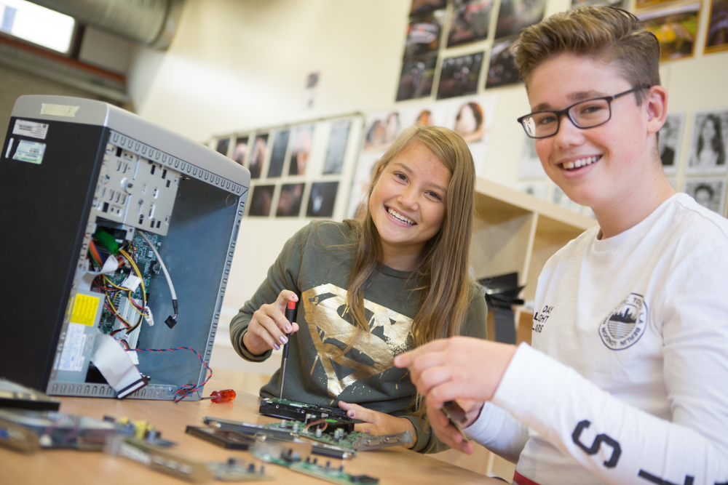

De coach (op school) en de ouder(s) (thuis) monitoren het maatwerktraject en kijken of de gestelde (tussen)doelen worden behaald.
Het belangrijkste uitgangspunt (en de belangrijkste succesfactor) bij maatwerk is het feit dat de leerling eigenaar is van het maatwerktraject. De leerling is aan zet, neemt initiatief, maakt afspraken en planningen en legt verantwoording af over de behaalde resultaten. De leerling wordt hierbij begeleid door de coach, onder andere tijdens het coachgesprek dat iedere drie weken plaatsvind.

Wanneer de leerling de doelen niet haalt of als de resultaten voor de overige vakken achteruitgaan, wordt het plan van aanpak samen met de leerling bijgesteld en start een verbetertraject. Wanneer de doelen vervolgens weer niet gehaald worden en/of de resultaten van de andere vakken achteruit blijven gaan, stopt het maatwerktraject en kan de leerling op een later moment, als een en ander weer op orde is, een nieuw maatwerktraject opstarten. Zie voor meer informatie ook de notitie “bevorderingsbeleid en doorlopende leerroutes” op de website.

Eventuele kosten voor het volgen van een maatwerktraject (bijvoorbeeld extra boeken of leermiddelen) worden bij ouders in rekening gebracht.

samenwerkingsverbanden
Het Stedelijk werkt samen met diverse organisaties in en buiten Zutphen. Hieronder volgt een korte opsomming.
- Er zijn goede en intensieve contacten met de basisscholen, zowel voor de aanmelding van nieuwe brugklasleerlingen (de zogenaamde ‘warme overdracht’) als na de aanmelding en gedurende de schoolloopbaan van de leerlingen in de hogere klassen.
- Onze school maakt deel uit van het “Samenwerkingsverband regio Zutphen”. Het Samenwerkingsverband coördineert passend onderwijs voor alle leerlingen in onze regio. Het is een vereniging van zes besturen die samen onderwijs bieden. Elke school heeft een eigen karakter en draagt van daaruit bij aan het geheel van voorzieningen. Het samenwerkingsverband voorziet de scholen van informatie, scholing, begeleiding en stimuleert het uitwisselen van deskundigheid.
- Er zijn nauwe banden met mbo-instellingen. Deze contacten betreffen onder andere de studiekeuze, gastlessen, meeloopdagen, beroepenmarkten en voorlichtingsdagen.
- Het Stedelijk is samen met de andere Zutphense scholen voor voortgezet onderwijs (het Baudartius College, het Isendoorn College en de Vrije School), de Hogeschool Arnhem/ Nijmegen (de HAN) en de Radboud Universiteit gecertificeerd als opleidingsschool. Zo dragen we een steentje bij aan de opleiding van nieuwe docenten, werken we structureel aan de verbetering van de onderwijskwaliteit op onze school en krijgen we zicht op talentvolle collega’s voor toekomstige vacatures.
- Het Stedelijk is gecertificeerd als daltonschool en we participeren in het netwerk voor VO-scholen. Er zijn 368 door de Nederlandse Dalton Vereniging erkende basisscholen, 23 erkende scholen voor voortgezet onderwijs en 18 instellingen voor hoger onderwijs.
- Het Stedelijk is lid van het beroepsplatforms voor D&P (Dienstverlening en Producten).

financiën en ouderbijdrage
Voor alle leerlingen vragen wij een bijdrage in de schoolkosten van 100 euro. Hiervan betalen we onder andere:
- de premie van de collectieve ongevallen en WA-verzekering voor schoolactiviteiten (ook tijdens stages, excursies en werkweken);
- een bijdrage aan introductieactiviteiten, vieringen (Sinterklaas en Kerst) en andere festiviteiten. De locatieleider bepaalt samen met de coördinatoren in elk leerjaar aan welke feestelijke activiteiten dit deel van het budget besteed wordt;
- een bijdrage aan onze mediatheek en voorraad leesboeken;
- extra kopieerkosten;
- de kluisjes voor leerlingen (inclusief een eenmalige borg);
- de aanschaf van een leerlingenpas voor iedere leerling en bekostiging van het bijbehorende betaalsysteem;
- de module van SOM waardoor ouders/verzorgers mee kunnen kijken met de behaalde resultaten van hun zoon/dochter;
- de CJP-pas (hier kunnen leerlingen ook buiten school gebruik van maken);
- ICT-voorzieningen voor leerlingen zoals wifi in de openbare ruimtes;
- de diploma-uitreiking om de schoolcarrière van de geslaagde leerlingen feestelijk af te sluiten.
Voordat het nieuwe schooljaar begint, vragen we ieder jaar aan de ouders in de medezeggenschapsraad van de school instemming voor dit bedrag.

donatie / schenking
Naast een bijdrage in de schoolkosten staat het ouders uiteraard ook vrij om een schenking of donatie te doen om onze onderwijskundige ambitie (maatwerk, ondernemend leren en inzet coaches) te kunnen realiseren. Wij sturen hierover rondom de herfstvakantie een aparte informatiebrief.

kosten werkweken, excursies en beroepsprofielen
De kosten voor werkweken, excursies en specifieke kosten voor beroepsprofielen brengen we apart in rekening op het moment dat duidelijk is dat deze kosten specifiek voor een bepaalde leerling gemaakt worden. Uiteraard proberen we deze kosten zo laag mogelijk te houden. Een overzicht van alle schoolkosten per leerjaar staat op de website.

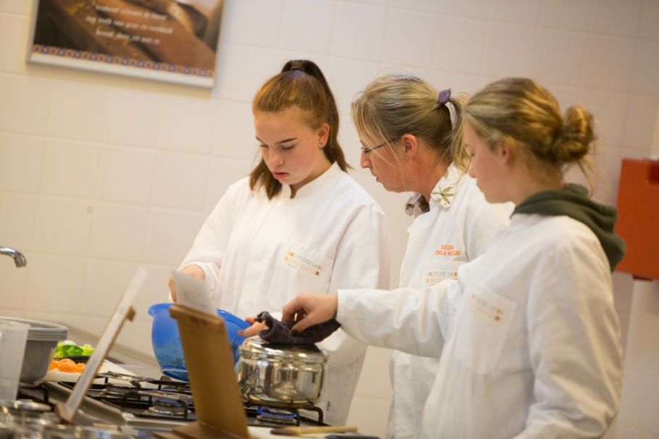

moderne media
Bij het lesgeven gebruiken we moderne media om onze leerlingen optimaal voor te bereiden op een toekomst in een steeds internationaler wordende samenleving, waarin het gebruik van hulpmiddelen niet meer is weg te denken. Concreet betekent dit dat de leerlingen op het vakcollege in leerjaar 1 werken met een laptop en/of tablet. Voor leerjaar 2 t/m 4 is dit nog niet het geval. Deze wordt gebruikt voor:
- het maken van aantekeningen en het oefenen met lesstof;
- het bijhouden van e-mail en het raadplegen van SOM;
- het raadplegen van digitaal studiemateriaal;
- het maken van presentaties en werkstukken.
Leerlingen kunnen via de Rent Company voordelig een laptop kopen of huren (inclusief verzekering), maar ze kunnen ook een laptop of device van huis meebrengen. We gaan uit van het principe Bring Your Own Device (BYOD). Voor leerlingen die niet over een laptop of een tablet of een telefoon beschikken, zoeken we naar een andere (papieren) oplossing zodat ze de lessen toch kunnen volgen.

mogelijkheid voor financiële ondersteuning
Er zijn vanuit de overheid en vanuit de gemeente mogelijkheden voor financiële ondersteuning wanneer een ouder/verzorger (tijdelijk) niet in de gelegenheid is om de schoolkosten of andere kosten te betalen. Ouders kunnen voor vragen hierover terecht bij de financiële administratie.

sponsoring
We hebben geen specifiek sponsorbeleid, maar sponsoren zijn wel van harte welkom! We werken eigenlijk niet (incidenteel of structureel) met sponsoren. Wanneer er al sprake is van sponsoring, zal het nooit zo zijn dat de sponsor (mede) bepaalt wat de inhoud (of vorm) is van de leerstof. Uiteraard zullen we ook nooit zaken doen met sponsoren die iets te maken hebben met drank of rookartikelen.

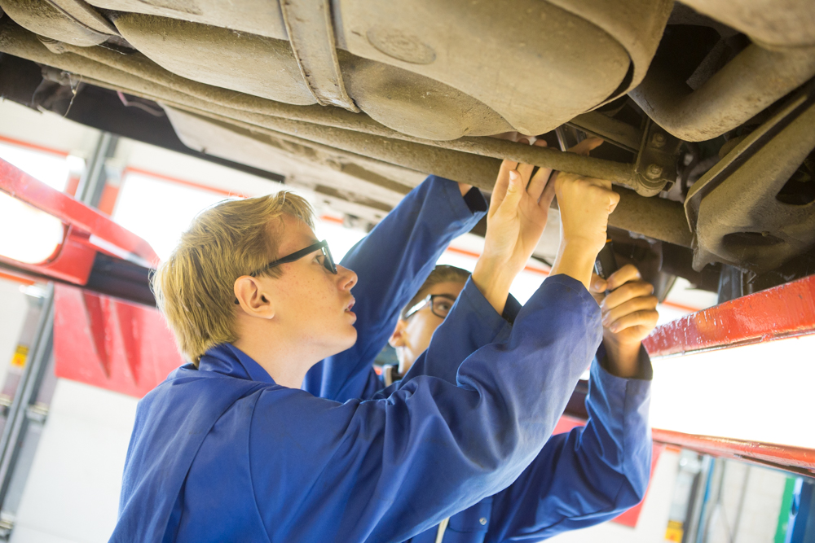

rechten en plichten
Alle leerlingen en hun ouder(s)/verzorger(s) gaan door het tekenen van het aanmeldingsformulier akkoord met onze missie, het onderwijsconcept en de schoolkosten. Ook gaan ze akkoord met de gedragscode, het ICT-reglement, de gezonde school en het portretrecht. Verder worden ze gewezen op de klachtenregeling.

Leerlingen zijn verplicht de voor hen bestemde lessen bij te wonen. Verzuim van lessen zonder toestemming van de schoolleiding (anders dan bij ziekte) of het niet nakomen van schoolregels kan worden bestraft. In het uiterste geval kan het bevoegd gezag de leerling definitief van school verwijderen.
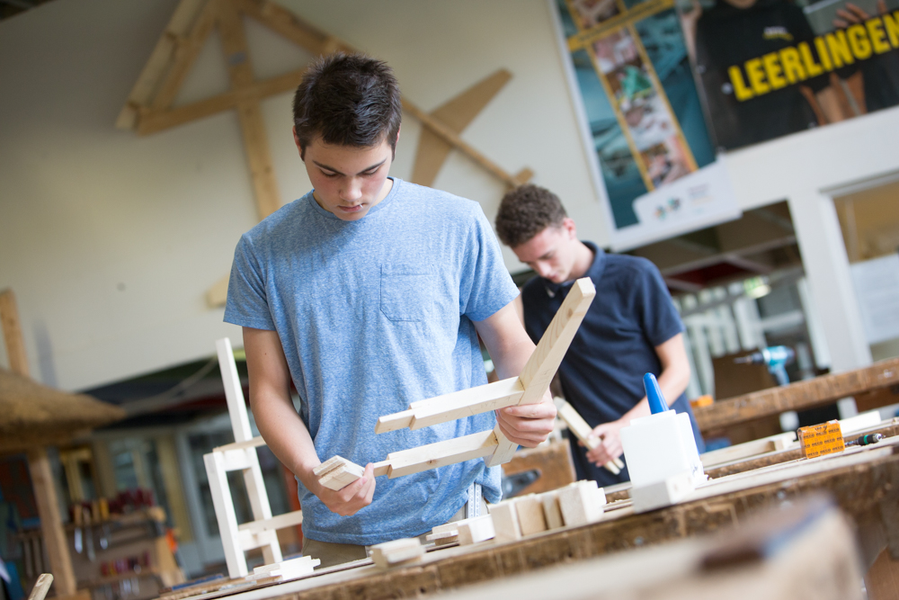
Als een leerling te laat komt, meldt hij/zij zich bij de balie voor een ‘te laat briefje’; zonder dit briefje heeft de leerling geen toegang tot de les. Te laat komen in verband met doktersbezoek of persoonlijke omstandigheden moet schriftelijk of telefonisch bevestigd worden door ouder(s)/verzorger(s). Per trimester kan een leerling één keer ongestraft te laat komen. Het protocol “verzuimbeleid” staat op onze website.

klachtenregeling
Ouders of verzorgers, leerlingen en medewerkers van Het Stedelijk kunnen met klachten terecht bij de coach, de coördinator of bij de locatieleider. De locatieleider meldt de klacht aan de directeur. Als de locatieleider de klacht in de ogen van de klager niet of onvoldoende afhandelt, kan de klager een schriftelijke klacht indienen bij de directeur. Indien ook de directeur, in de ogen van de klager, de klacht niet voldoende afhandelt, kan de klager in beroep gaan tegen de beslissing van de directeur bij het bestuur van Achterhoek VO.

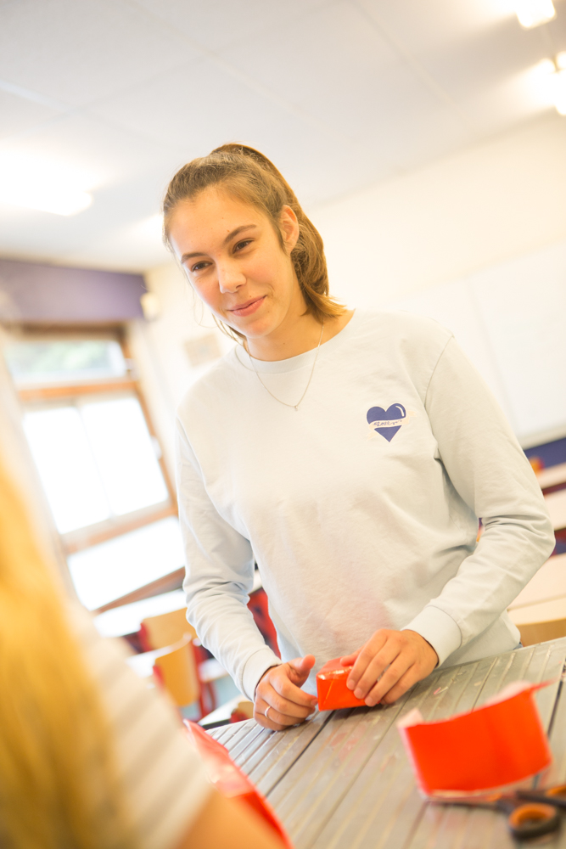

schoolregels 2018 - 2019
Het Stedelijk is een goede, gezellige school waar leerlingen zich veilig voelen en met plezier leren. Dat willen we graag zo houden. Hieronder staan de belangrijkste spelregels.

De basisafspraken op onze school die altijd voor iedereen gelden zijn: je bent op tijd en je komt je afspraken na. Je komt goed voorbereid op afspraken en in de les. De lessen vinden plaats tussen 08.20 en 17.00 uur (tot die tijd kun je in principe dus geen andere afspraken inplannen buiten school). Je hebt respect voor ieder ander en luistert naar elkaar, je draagt bij aan een veilige schoolomgeving en zorgt voor een prettige schooltijd voor medeleerlingen en medewerkers, je legt verantwoording af bij de ander als je afspraken niet nakomt.
Het Stedelijk is een “goede buur”. Dat betekent dat fietsen en brommers in de fietsenstalling van school geplaatst moeten worden en niet rondom de school. De toegang voor de school (zie gele lijnen) is geen verblijfsruimte en tijdens lestijd bevind je je niet op de stoep voor lokalen in verband met geluidsoverlast voor leerlingen die les hebben in deze lokalen. Leerlingen gaan niet voortijdig de lokalen uit en we zorgen voor rust in de school, zodat iedereen ongestoord en met plezier kan leren en werken.

We zijn een veilige school. Op Het Stedelijk tolereren we geen geweld, diefstal, vandalisme, alcohol of drugs. Lees ook het leerlingenstatuut hierover, want bij het niet opvolgen van deze regel volgen er gepaste maatregelen die verstrekkende gevolgen kunnen hebben.

We zijn een gezonde en sportieve school. De school heeft daarom een gezonde kantine, is rookvrij en we zeggen ‘nee’ tegen alcohol en drugs. We sluiten ons aan bij de slogan NI>< 18:
- voor, tijdens en na schooltijd en in de pauzes mag door leerlingen niet gerookt worden op school of in het zicht van de school. Dit geldt ook tijdens schoolactiviteiten zoals excursies, feesten en werkweken;
- omdat Het Stedelijk zich profileert als een gezonde school is het aan leerlingen niet toegestaan om op school of op het schoolterrein eetwaar anders dan een gewone lunch te nuttigen. Dus geen zakken snoep, chips, grote pakken koek, pizza’s, literflessen frisdrank en energiedrankjes in de school. Iedereen ruimt zijn eigen afval op.

En verder:
- Iedereen is op tijd. Te laat komen heeft consequenties. Ziek naar huis = briefje halen!
- Je mobiele telefoon of device ligt in je kluisje of zit in de telefoonzak in het lokaal. Bellen, mailen, chatten, appen, sms’en…… dat doe je in de aula of buiten. Alleen met toestemming van de docent/medewerker gebruik je je mobiele telefoon of device tijdens lestijd voor opdrachten of lesdoeleinden.
- Je draagt geen jas, pet of muts in school (die horen in je kluisje of op de kapstok).
- In pauzes en eventuele tussenuren ben je welkom in de aula om rustig te werken. Eten en drinken doe je in de aula, op de studiepleinen van de A-vleugel of buiten en niet op de gangen of in de lokalen.
- In de 1e en 2e klas blijf je tot het eind van je schooldag binnen de schoolpoorten.
- Tijdens de pauze is het rustig op school, we schreeuwen en rennen niet. Tijdens lestijd ben je alleen met toestemming van de docent op de gang. Zelfstandig werken doe je daar zonder overlast te veroorzaken. Toiletbezoek tijdens pauzes en niet onder lestijd.

contact

Directeur Roos Willemsen r.willemsen@hetstedelijkzutphen.nl
Locatieleider vakcollege Janneke Veldhuis j.veldhuis@hetstedelijkzutphen.nl
Coördinator leerjaar 1 Gerry Roeterdink g.roeterdink@hetstedelijkzutphen.nl
Coördinator leerjaar 2 Nancy Rutgers n.rutgers@hetstedelijkzutphen.nl
Coördinator leerjaar 3 en 4 Ronald Rondeel r.rondeel@hetstedelijkzutphen.nl
Coordinator algemeen Michelle Bleumer m.bleumer@hetstedelijkzutphen.nl
Examensecretaris Ronald Rondeel r.rondeel@hetstedelijkzutphen.nl
Decaan Sandra Goulmy s.goulmy@hetstedelijkzutphen.nl
Leerlingen administratie Joke Lammers j.lammers@hetstedelijkzutphen.nl
Hoofd facilitair Cyril Hendriks c.hendriks@hetstedelijkzutphen.nl
Afdeling financiën Leny Boekholt l.boekholt@hetstedelijkzutphen.nl
Onderwijszorgcoördinator Edith Nijenhuis e.nijenhuis@hetstedelijkzutphen.nl
Coördinator maatwerk Rianne Loskamp r.loskamp@hetstedelijkzutphen.nl
Expert coaching Jolijn van Dalen j.vandalen@hetstedelijkzutphen.nl Vertrouwenspersonen Jennifer Runs j.runs@hetstedelijkzutphen.nl
Lars Krabbenborg l.krabbenborg@hetstedelijkzutphen.nl
Dyslexiecoach Renée Tiel Groenestege r.tielgro@nestege@hetstedelijkzutphen.nl
Voorzitter medezeggenschapsdeelraad Bart van Toor b.vantoor@ulenhof.nl
Bestuur Achterhoek VO College van Bestuur info@achterhoekvo.nl

Inspectie van het onderwijs 088 – 669 60 00

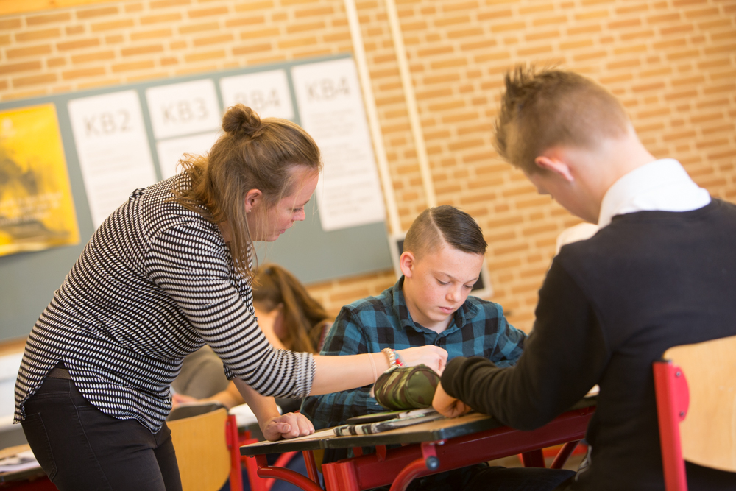

De school krijgt het predicaat “basistoezicht” (en daarmee het vertrouwen) van de inspectie als uit de risicoanalyse van de inspectie blijkt dat de opbrengsten minimaal op het niveau zijn dat je mag verwachten van de school. Ook zijn er dan geen andere signalen bij de inspectie bekend dat er iets anders mis zou kunnen zijn.
Een leerling komt in aanmerking voor extra onderwijsondersteuning als er een duidelijke diagnose is gesteld en als de extra onderwijsondersteuning gemeld is bij DUO (Dienst Uitvoering Onderwijs).
Op Goede Vrijdag, op studiedagen en op organisatiedagen zijn de leerlingen die géén taak hebben en/of geen achterstanden hebben en/of geen toetsen hoeven in te halen vrij.
De regeling schoolkosten voor het schooljaar 2018 – 2019 is door de schoolleiding voorgelegd aan de MR en de MR heeft instemming gegeven.

